**SERVIZIO DI REFEZIONE SCOLASTICA ANNO SCOLASTICO 2025/2026**

**GESTIONE INFORMATIZZATA E PAGAMENTO DEL SERVIZIO**

Cari genitori, con la presente si informa che in collaborazione con l’azienda che gestisce la refezione scolastica (Volpi Pietro Srl), è attivato un sistema informatizzato (di Nova Srl), che permetterà le seguenti funzionalità:

* disponibilità di un “borsellino elettronico" (un credito virtuale da usare per il pagamento dei buoni pasto);
* comunicazione dell’assenza dal servizio di refezione scolastica, direttamente da parte dei genitori
* accesso a strumenti di pagamento;
* possibilità di accedere alle varie informazioni relative al servizio attraverso le seguenti modalità:
* su smartphone, scaricando gratuitamente la App “Scuola in Tasca” (disponibile per Android e iOS);
* via internet, collegandosi al portale “Novaportal guardamiglio”

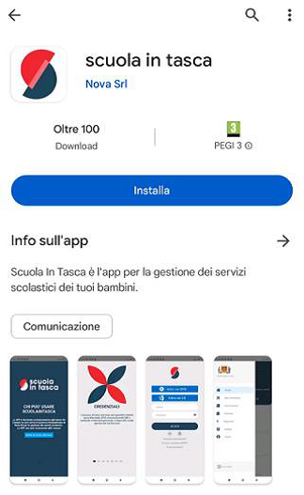

**Per facilitare il passaggio alla gestione informatizzata, Vi chiediamo di porre attenzione ai seguenti punti:**

**PREMESSA: COME ACCEDERE AL SISTEMA (sia da Portale Web che da APP genitori)**

In base alle recenti disposizioni di legge inerenti agli accessi da parte dei cittadini ai portali messi a disposizione dalla Pubblica Amministrazione, anche l’ingresso al sistema informatizzato (sia da portale Web che dalla APP) sarà consentito solo tramite SPID (*Sistema Pubblico di Identità Digitale*).

Il possesso delle credenziali SPID è necessario anche per la procedura Iscrizioni OnLine (di seguito spiegata), pertanto almeno uno dei genitori (“**Adulto Pagante”, cioè chi procederà all’iscrizione e che di conseguenza potrà scaricare la certificazione per detrazioni 730**) dovrà essere in regola. Si invitano i genitori che non abbiano ancora provveduto all’accreditamento SPID, a provvedere in tal senso.

**PRIMO STEP: L’ISCRIZIONE AL SERVIZIO TRAMITE “ISCRIZIONI ONLINE**”



Per tutti gli utenti (Nuovi utilizzatori del servizio), l’accesso al servizio di refezione sarà obbligatoriamente subordinato alla registrazione online mediante il portale “Novaportal”, all’indirizzo web <https://guardamiglio.ristonova.it/portale> Cliccando alla voce “Iscrizioni online”, potrete accedere alla piattaforma di iscrizione.

Le iscrizioni online saranno aperte dal giorno dal giorno **30/06/2025** al giorno **03/10/2025**.

A fine di completare l’iscrizione, si raccomanda di compilare ogni campo obbligatorio.

In fase di iscrizione sarà necessario indicare:

1. Il regime dietetico richiesto per i vostri figli. Tale scelta potrà ricadere tra le seguenti possibilità:

* vitto comune (corrispondente al menù senza modifiche);
* dieta sanitaria (per utenti con esigenze alimentari dovute ad allergie o intolleranze);
* dieta etico-religiosa (per utenti con esigenze alimentari di altra natura).

**Attenzione:** **per ottenere conferma ed abilitazione delle diete, i relativi certificati (per diete sanitarie) o autocertificazioni (per diete etico-religiose) dovranno essere recapitati presso l’Ufficio Servizi Scolastici del Comune o tramite mail all’indirizzo: protocollo@comune.guardamiglio.lo.it**

**PORTALE WEB NOVAPORTAL**



**Accedendo al portale Web** (<https://guardamiglio.ristonova.it/portale>) potrete visualizzare:

* i dati anagrafici associati a pagante (il genitore) ed utenti (gli alunni);

N.B. = i dati non possono essere modificati: se rilevate errori dovrete contattare il Comune per la rettifica

* i servizi associati agli utenti;
* l’area per effettuare i pagamenti e il dettaglio saldo e ricariche effettuate, aggiornato in tempo reale;
* **l’area per segnalare l’assenza dell’alunno (utilizzabile come più avanti dettagliato)**
* **una sezione per scaricare documenti, tra cui la certificazione annuale dei pagamenti (per detrazioni 730) in pagamenti versamenti anno solare.**

**UTILIZZO DELL’APP “SCUOLA IN TASCA”**

Avrete a disposizione un’applicazione gratuita sarà scaricabile gratuitamente da “Google Play Store” (per sistema operativo Android) e da “Apple Store” (per iOS).

Come si effettua l’accesso alla APP?

Una volta installata la APP “**SCUOLA IN TASCA**” dallo store del proprio dispositivo, sarà sufficiente procedere come segue:

- la schermata iniziale proposta dalla app richiede di specificare il nome del Comune a cui si vuole accedere.

- scritto il nome Comune, comparirà la schermata di autenticazione.

I genitori/tutori dovranno autenticarsi tramite autenticazione SPID, il riconoscimento SPID è automatico. Si ricorda che il riconoscimento si basa sul codice fiscale dell’adulto censito a sistema (può accedere quindi solo il genitore/tutore già memorizzato come “adulto pagante”).